**Министерство науки и высшего образования Российской Федерации** **Федеральное государственное бюджетное образовательное учреждение высшего образования** **«Московский государственный технический университет** **имени Н.Э. Баумана**

**(национальный исследовательский университет)»**

**(МГТУ им. Н.Э. Баумана)**

**Факультет «Информатика и системы управления»**

**Кафедра ИУ5 «Системы обработки информации и управления»**

Лабораторная работа №5

по дисциплине «Модели данных» на тему:

«Дополнительные возможности СУБД MS ACCESS»

Выполнил:

студент группы ИУ5-35Б

Герасимов А.Д.

Преподаватель:

к.н. Силантьева Е. Ю.

2021 г.

**Цель лабораторной работы:**

Изучить среду проектирования баз данных в MS Access.

**Практическая часть лабораторной работы:**

1. Форма для изменения и добавления записей одновременно в нескольких таблицах.
   1. Форма

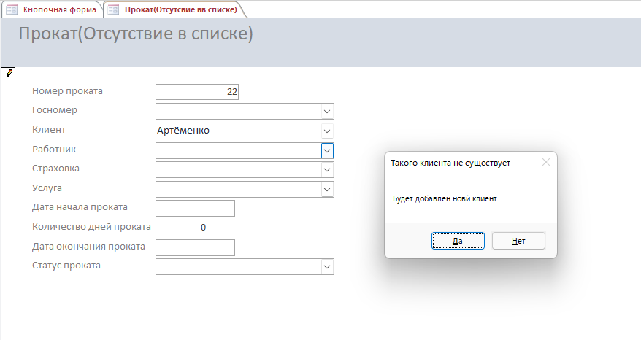

Добавление:

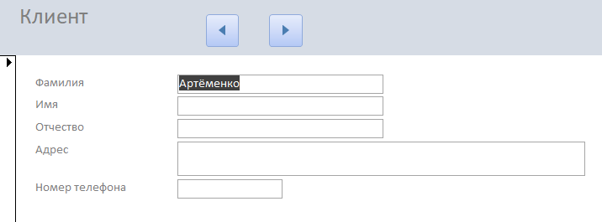

Результат:

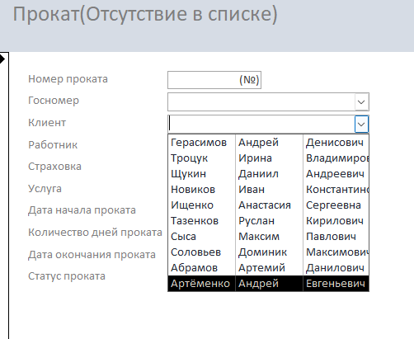

1.2. Процедура обработки событий

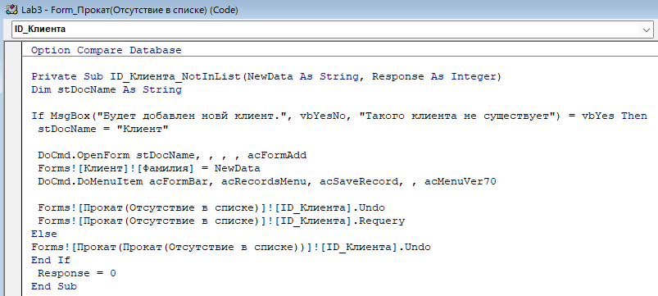

1. Информация о том, откуда берутся данные в форме/отчете и в составляющих их элементах, находится в:

Окно свойств→Выбор интересующего нас элемента в списке→Данные→Данные

1. Добавить к формам, вызываемым из Кнопочной формы обработку событий «Открытие», «Закрытие». При открытии вызванной формы, Кнопочная форма должна закрываться, при закрытии формы, открываться обратно. Продемонстрировать 2 варианта реализации: при помощи макросов и Visual Basic.

3.1. Реализация при помощи макросов

-Открытие

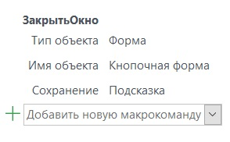

-Закрытие

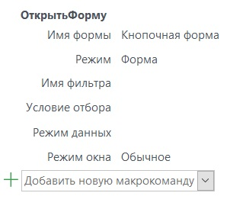

-Результат



(Выбираем «Связанная форма»)

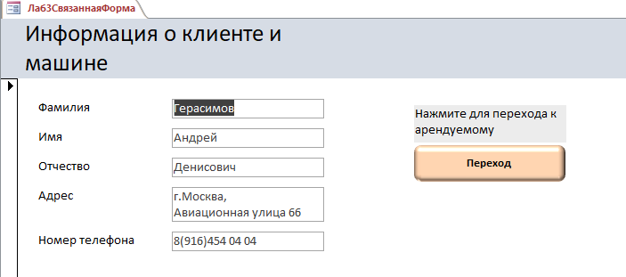

Закрываем форму

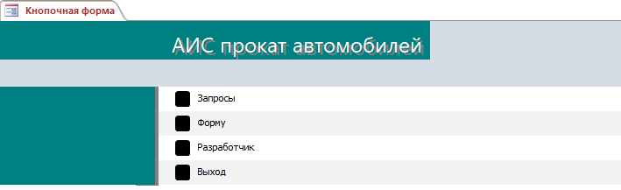

* 1. Реализация с помощью Visual Basic
* Программа

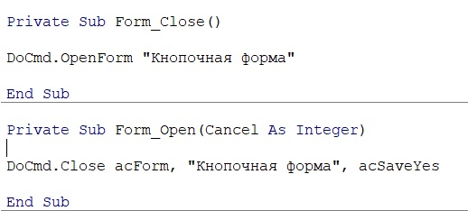

* Результат

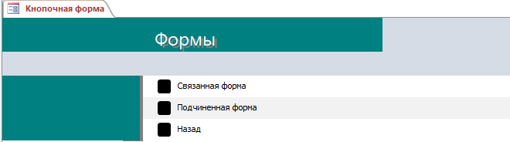

(Выбираем «Просмотр и добавление картин»)

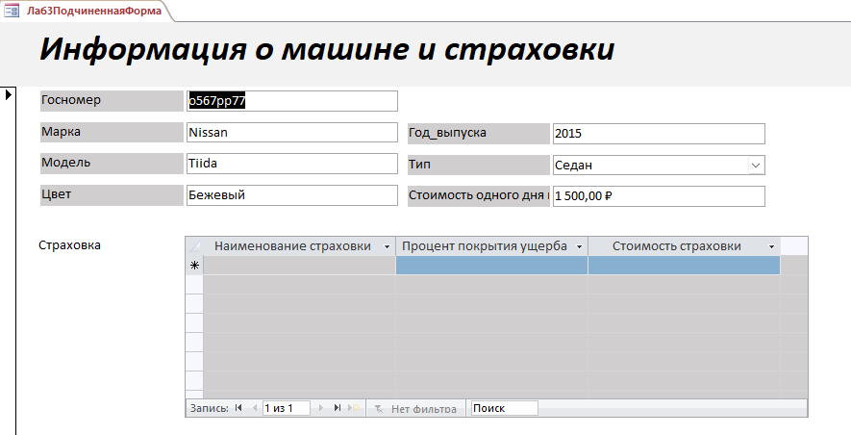

Закрываем форму

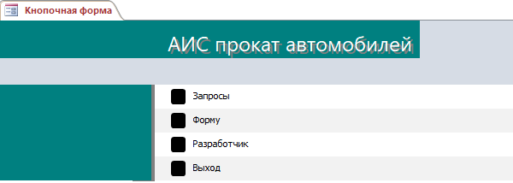

4. Группа переключателей

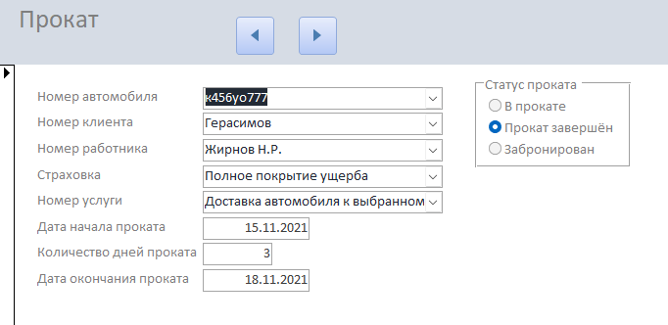

Данные, полученные из группы переключателей, идут в столбец «Статус проката» таблицы «Прокат» 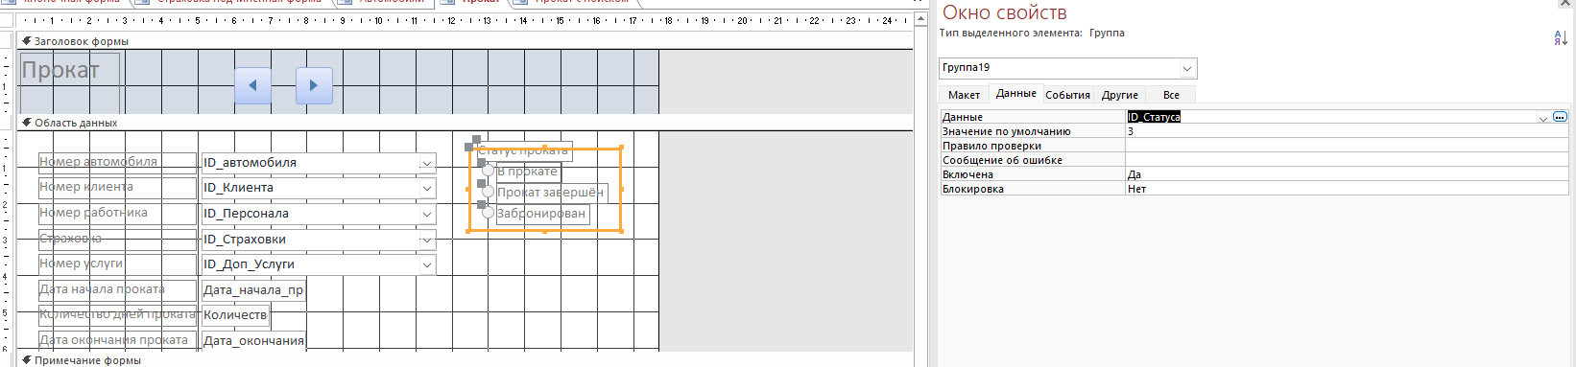 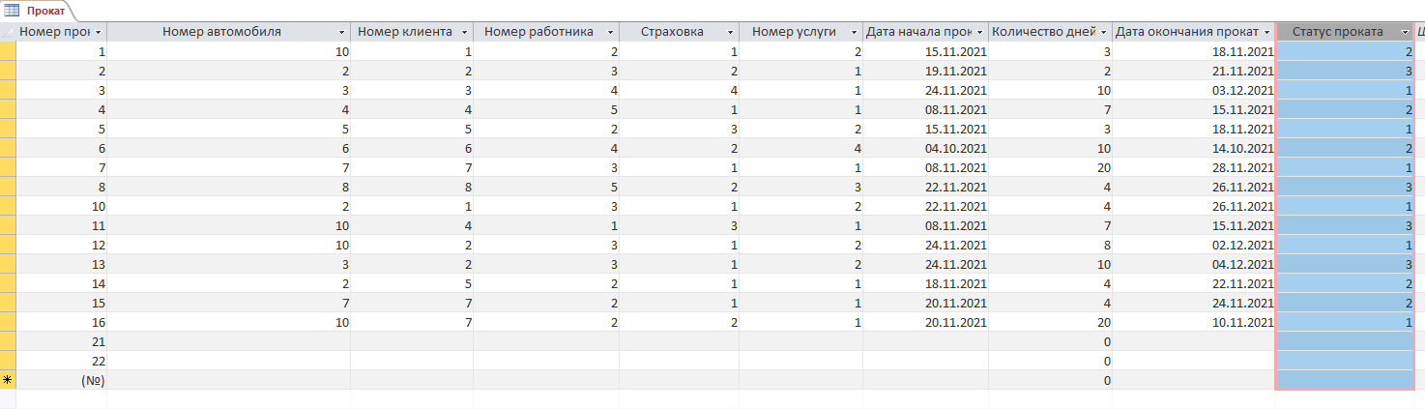

1. Поиск информации в форме

Реализация:

-Значение по умолчанию  
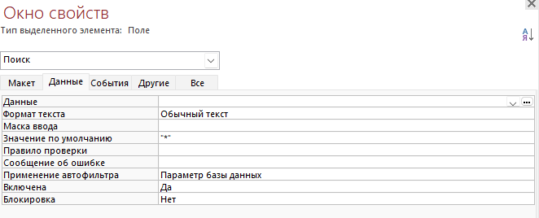

- Запрос  
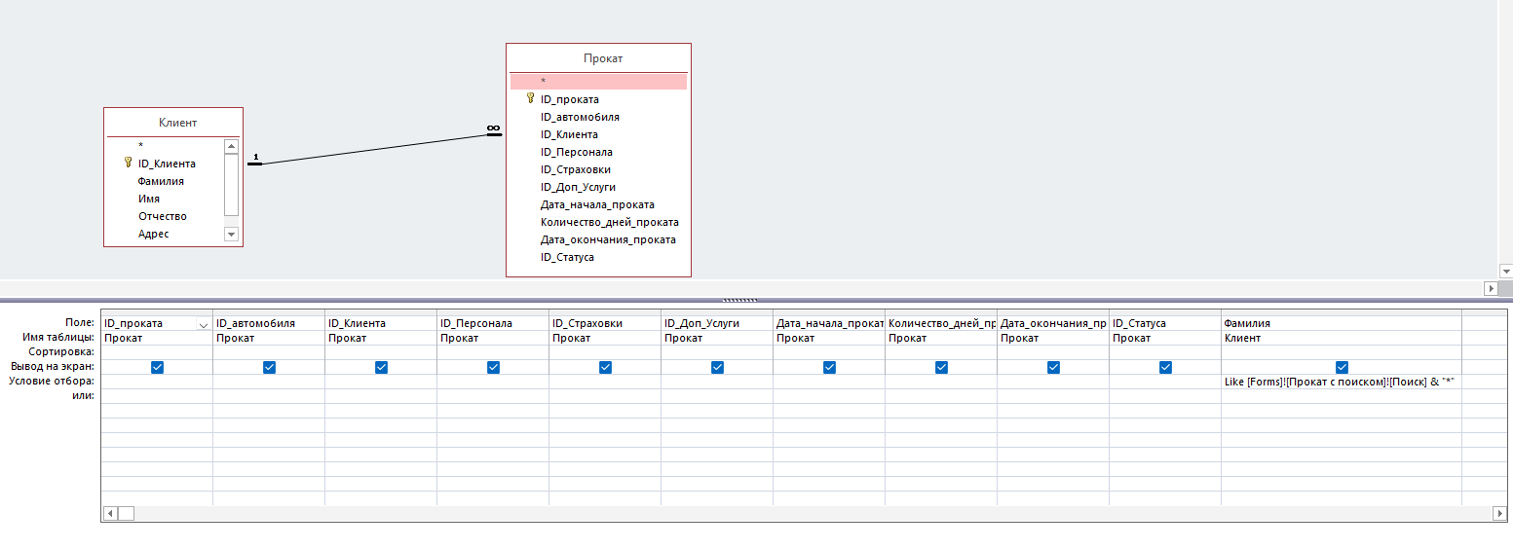

- Обработка событий (изменение)  
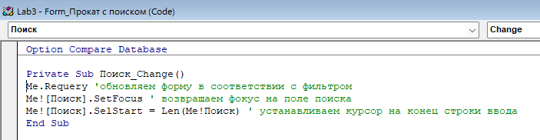

-Результат  
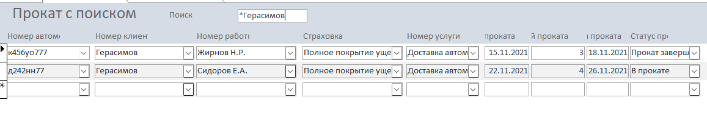

6.Поменять параметры запуска так, чтобы база запускалась с созданной ранее кнопочной формы без окна базы данных.

-Реализация

Была выбрана Кнопочная форма в поле «Формат просмотра» в «Параметры Access» → «Текущая база данных»

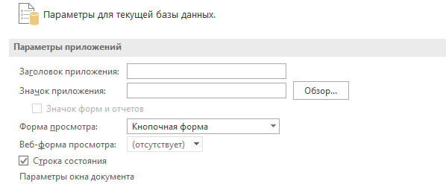

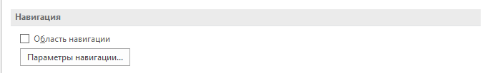

Результат:



**Вывод:**

При выполнении лабораторной работы я изучила дополнительные возможности MS Access, в том числе: обработку события «Отсутствует в списке» для реализации добавления записей одновременно в нескольких таблицах, обработку событий «Открытие» и «Закрытие», создание группы переключателей, поиск по форме, а также настройки параметров запуска. Также для обработанных событий мной были написаны программы в Visual Basic.